

**CENTRO UNIVERSITARIO DE CIENCIAS EXACTAS E INGENIERIAS**

**SEMINARIO DE SOLUCION DE PROBLEMAS DE INTELIGENCIA ARTIFICIAL I**

**Estrategias Evolutivas**

**Practica 4**

**Profesor: José de Jesús Hernández Barragán**

Fernanda Álvarez Villarruel

Registro: 215861746

**Sección: D01**

**Calendario: 2020B**

**Introducción:**

Se realizará un programa que identifique el mínimo global de las funciones multidimensionales indicadas utilizando el método de estrategias evolutivas especificadas por el profesor durante la clase. Además, se mostrará en pantalla la gráfica de la función y los puntos correspondientes al mínimo global, junto con una tabla que indique el valor de los puntos identificados que más se aproxime a la solución y su evaluación.

Las estrategias evolutivas están basadas en las teorías de Darwin en donde sobreviven los más fuertes. Existen varias versiones de estrategias evolutivas entre las cuales se utilizan dos para estas prácticas, la de y , sin embargo existen otras versiones. En las estrategias evolutivas existen tres operaciones principales: mutación, selección y recombinación. La etapa de selección es donde se eligen los padres que generaran los hijos. En la etapa de mutación y recombinación se generan los cromosomas de los hijos a partir del de los padres. Además, existen varios métodos de recombinación entre los cuales para esta práctica se utilizó la recombinación sexual intermedia.

**Desarrollo:**

El programa se realizó en el lenguaje de programación Python y se hizo uso de librerías como numpy, sympy, random y matlibplot para evaluar las funciones matemáticas y graficarlas. Además, se creó una clase llamada individuo que contiene los valores de las coordenadas, una variable que guarda la sigma de las coordenadas correspondientes, así como la evaluación en la función objetivo. Por último,

La función de **inicialización** se generan mu números de individuos los cuales serán los padres para la generación inicial. Para esto se hace uso de dos números aleatorios, cada uno correspondiente ya sea a la coordenada ‘x’ o la ‘y’, así como los limites en los cuales se van a evaluar y además se generan dos números aleatorios correspondientes a sigma cuadrada. Una vez que se tiene esta información se calculan los valores para cada individuo con la siguiente formula:

En la función de **recombinación**, se hace uso los valores obtenidos por dos padres elegidos aleatoriamente (diferentes), y se calculan los del hijo al sumar el valor del primer padre más el segundo entre dos.

Una vez calculados los valores, se agrega al nuevo hijo a una lista de hijos de tamaño lambda.

Después se manda a llamar la etapa de mutación, en la cual se calcula utilizando el valor de sigma cuadrada para obtener valores aleatorios a partir de una distribución normal, esta matriz se le agregan a la matriz de coordenadas de los hijos para completar la nueva generación.

En la última etapa, dependiendo de qué estrategia se vaya a utilizar se hacen diferentes cosas. En el caso de que se utiliza el de (mu, lambda) entonces los padres mueren por completo y solo sobreviven los mejores mu número de elementos, los cuales se utilizaran para la siguiente generación. En el caso de utiliza (mu + lambda) entonces se tomarán en cuenta los mejores elementos entre los padres y los hijos y estos elementos se utilizan para la nueva generación.

A continuación, se muestran las funciones graficadas (ya que se actualizan constantemente para mostrar como el algoritmo va acotando los puntos, se mostrarán varias capturas de pantalla y salidas generadas por el programa en el cual se elige el valor con la mejor aproximación):

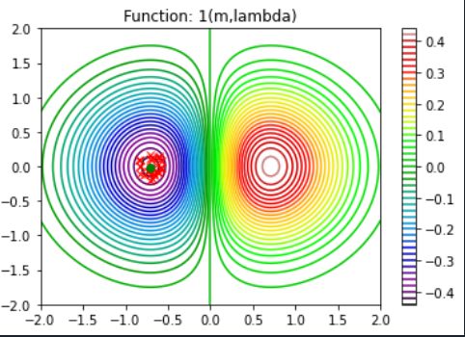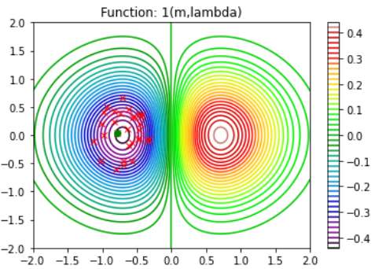



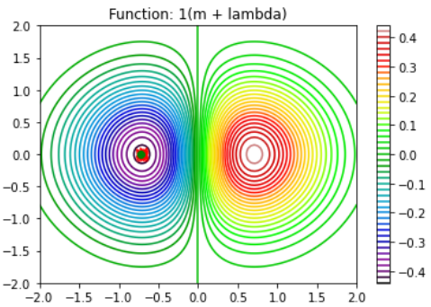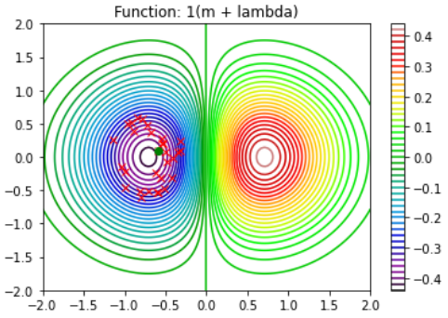

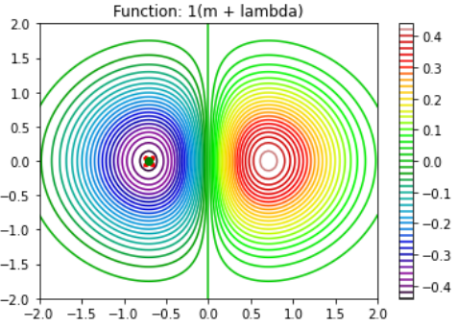





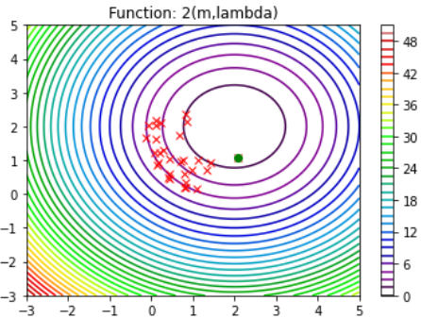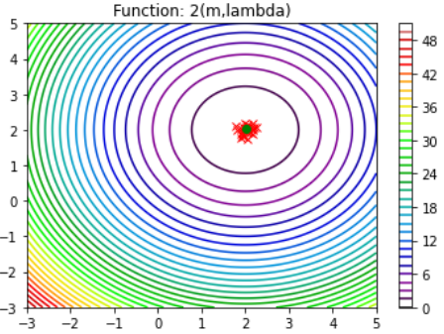



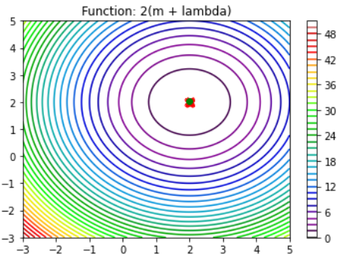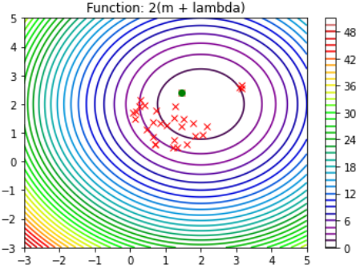



**Conclusión:**

Esta actividad sirvió para aprender los conceptos de estrategias evolutivas que utilizaremos en futuras prácticas. Así como poner en práctica los conceptos aprendidos en clase, así como lo aprendido en prácticas anteriores. Además, nos da una idea del funcionamiento y la diferencia entre este tipo versiones que existen entre estrategias evolutivas. Con esta práctica se vio la diferencia entre un algoritmo mas nuevo a comparación del algoritmo genético visto en la clase anterior que es mucho más rápido y mucho más preciso.